Hướng Dẫn Cách Viết Bài Luận Tiếng Anh Đúng Nhất

Việc viết bài luận tiếng Anh thường chiếm một tỷ lệ nhất định trong các kỳ thi và thường được coi là phần khó nhất. Tuy nhiên, nếu bạn hiểu rõ về quy tắc và biết cách sử dụng từ vựng một cách linh hoạt, bạn có thể viết được một bài luận tiếng Anh xuất sắc và đạt điểm cao cho phần này. Dưới đây là một số bí kíp viết bài luận có thể giúp bạn. Hãy cùng NativeX khám phá cách viết bài luận tiếng Anh một cách đơn giản nhé:
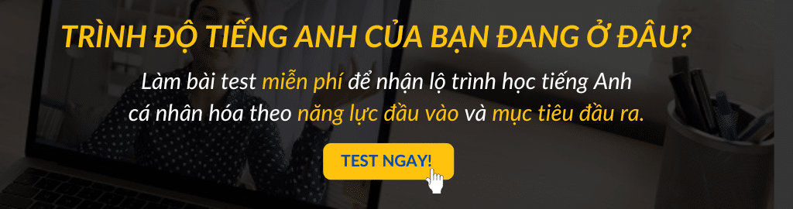
Danh mục nội dung
Cần chuẩn bị những gì trước khi viết bài luận?

Trước khi bắt đầu viết bài luận, việc lên ý tưởng là một bước cực kỳ quan trọng để xác định hướng đi và cấu trúc cho bài viết của bạn. Dưới đây là các thao tác cơ bản khi lên ý tưởng cho bài luận:
- ✓ Hiểu đề bài: Đọc kỹ đề bài và xác định rõ yêu cầu. Điều này giúp bạn tập trung vào chủ đề và mục tiêu cụ thể mà đề bài yêu cầu.
- ✓ Thu thập thông tin: Tìm hiểu thông tin từ nhiều nguồn khác nhau như sách, bài viết, trang web uy tín. Ghi chép lại những ý tưởng, thông tin, và dữ liệu liên quan đến chủ đề.
- ✓ Áp dụng phương pháp brainstorming: Suy nghĩ và ghi chép tất cả các ý tưởng, ý kiến, và thông tin mà bạn nghĩ đến liên quan đến đề bài. Không cần quan tâm đến trình tự hoặc logic ngay lúc này, chỉ cần ghi chép hết những gì bạn nghĩ ra.
- ✓ Sắp xếp ý tưởng: Sau khi đã ghi chép, đánh giá và sắp xếp lại các ý tưởng của bạn. Phân loại chúng thành các nhóm, xác định ý chính và ý phụ, tìm ra mối quan hệ giữa chúng.
- ✓ Chọn ý chính và xác định trình tự: Xác định ý tưởng chính mà bạn muốn truyền đạt trong bài luận và sắp xếp chúng theo trình tự mà bạn cảm thấy hợp lý.
NativeX – Học tiếng Anh online toàn diện “4 kỹ năng ngôn ngữ” cho dân văn phòng.
Với mô hình “Lớp Học Nén” độc quyền:
- Tăng hơn 20 lần chạm “điểm kiến thức”, giúp hiểu sâu và nhớ lâu hơn gấp 5 lần.
- Tăng khả năng tiếp thu và tập trung qua các bài học cô đọng 3 – 5 phút.
- Rút ngắn gần 400 giờ học lý thuyết, tăng hơn 200 giờ thực hành.
- Hơn 10.000 hoạt động cải thiện 4 kỹ năng ngoại ngữ theo giáo trình chuẩn Quốc tế từ National Geographic Learning và Macmillan Education.

Các bước viết bài luận tiếng Anh
→ Lập dàn ý (Outline)

Việc lên outline là quá trình hữu ích giúp bạn tạo ra một bài viết có cấu trúc mạch lạc, logic và thuyết phục:
- ✓ Việc sắp xếp ý tưởng theo một trình tự logic trong outline giúp bạn có cái nhìn tổng quan về cấu trúc của bài viết. Nó cũng giúp bạn tập trung vào những điểm chính và xác định các ý phụ để bổ sung cho sự phong phú của bài viết.
- ✓ Outline cũng chính là bản đồ hướng dẫn cho quá trình viết, giúp bạn không bị lạc hướng và tối ưu hóa thời gian viết bài. Việc xác định trước trình tự và mối quan hệ giữa các ý tưởng giúp bạn không mất thời gian suy nghĩ về cấu trúc khi đang viết thực tế.
- ✓ Một outline cụ thể cũng giúp bạn kiểm soát sự phát triển của bài viết. Bạn có thể đảm bảo rằng các ý tưởng liên quan, luận điểm rõ ràng và sự mạch lạc được đảm bảo trong bài viết của mình.
→ Viết câu chủ đề (Thesis statement)
Câu chủ đề là trụ cột của bài luận. Đây là câu tóm tắt ý chính của bạn về vấn đề, quan điểm hoặc luận điểm bạn sẽ chứng minh hoặc thảo luận trong bài viết của mình. Câu chủ đề thường xuất hiện ở cuối phần giới thiệu, nhưng cũng có thể đặt ở đầu phần mở đầu hoặc ngay sau đó.

Một câu chủ đề hay thường có các đặc điểm sau:
- ✓ Rõ ràng và súc tích: Nó diễn đạt rõ ràng quan điểm hoặc quan điểm của bạn một cách đơn giản và ngắn gọn.
- ✓ Chứa ý chính: Nó nêu lên điểm chính mà bạn sẽ chứng minh hoặc thảo luận trong bài viết của mình.
- ✓ Có thể chứa phần lớn ý chính: Một số bài viết có thể chứa một phần lớn hoặc toàn bộ ý chính của bạn, đặc biệt là trong bài luận ngắn.
- ✓ Chứa tính tranh luận: Nó thể hiện một quan điểm mạnh mẽ, một luận điểm mà bạn sẽ hỗ trợ bằng các lập luận hoặc bằng chứng trong phần thân bài của bài viết. Vậy nên, nó sẽ là một câu khẳng định hoàn chỉnh thay vì một cụm từ hoặc câu hỏi.
Câu chủ đề không chỉ hướng dẫn cho độc giả biết bạn sẽ thảo luận về điều gì, mà còn giúp bạn tổ chức các lập luận và chứng minh của mình theo hướng chính xác mà bạn muốn.
→ Viết mở bài (Introduction)

Đây là phần quan trọng nhất trong bài luận. Nó giúp thu hút sự chú ý của độc giả và cung cấp một cái nhìn tổng quan về chủ đề bạn sẽ thảo luận. Đồng thời, phần mở đầu cũng chứa câu chủ đề (thesis statement) – tuyên bố hay quan điểm mà bạn sẽ chứng minh hoặc thảo luận trong bài viết. Và thường bao gồm các phần sau:
- ✓ Yếu tố thu hút sự chú ý: Sử dụng một câu mở đầu đầy ấn tượng, có thể là một câu trích dẫn, một câu hỏi, một thông tin thú vị hoặc một ví dụ có sức gây sốc để thu hút sự chú ý của độc giả.
- ✓ Giới thiệu chủ đề: Đưa ra một thông tin tổng quan về vấn đề hoặc chủ đề bạn sẽ thảo luận. Điều này giúp định hình một nền tảng cho độc giả để họ hiểu rõ hơn về vấn đề.
- ✓ Giới thiệu câu chủ đề (Thesis statement): Cuối phần mở bài, câu chủ đề sẽ được đưa ra, là một tuyên bố hoặc quan điểm mạnh mẽ về chủ đề bạn sẽ thảo luận.
→ Viết thân bài (Body)

Với phần này bạn sẽ trình bày các lập luận, chứng minh và ý kiến của mình về chủ đề của bài luận. Đây là phần quan trọng nhất và thường được chia thành các đoạn văn để trình bày các ý một cách có trật tự và logic.
- ✓ Câu chủ đề (Topic sentence):
– Thường thì, trong một bài luận Tiếng Anh, ta sẽ chia thành 2-3 đoạn văn để đề cập đến các điểm chính mà ta muốn thể hiện.
– Mỗi đoạn văn trong phần thân bài cần có một câu chủ đề rõ ràng, làm nền tảng cho nội dung của đoạn văn đó.
- ✓ Phát triển ý chính:
– Sau câu chủ đề, bạn cần phát triển ý chính của mình thông qua các ý phụ và các ví dụ cụ thể.
– Sử dụng các dữ liệu, số liệu, nghiên cứu hoặc ví dụ để minh họa và hỗ trợ ý chính của bạn.
- ✓ Từ liên kết:
– Sử dụng từ liên kết để kết nối các ý, giúp bài viết trở nên mạch lạc hơn.
– Các từ như furthermore, moreover, however, on the other hand sẽ giúp chuyển tiếp từ ý này sang ý khác một cách trơn tru.
→ Viết kết bài (Conclusion)
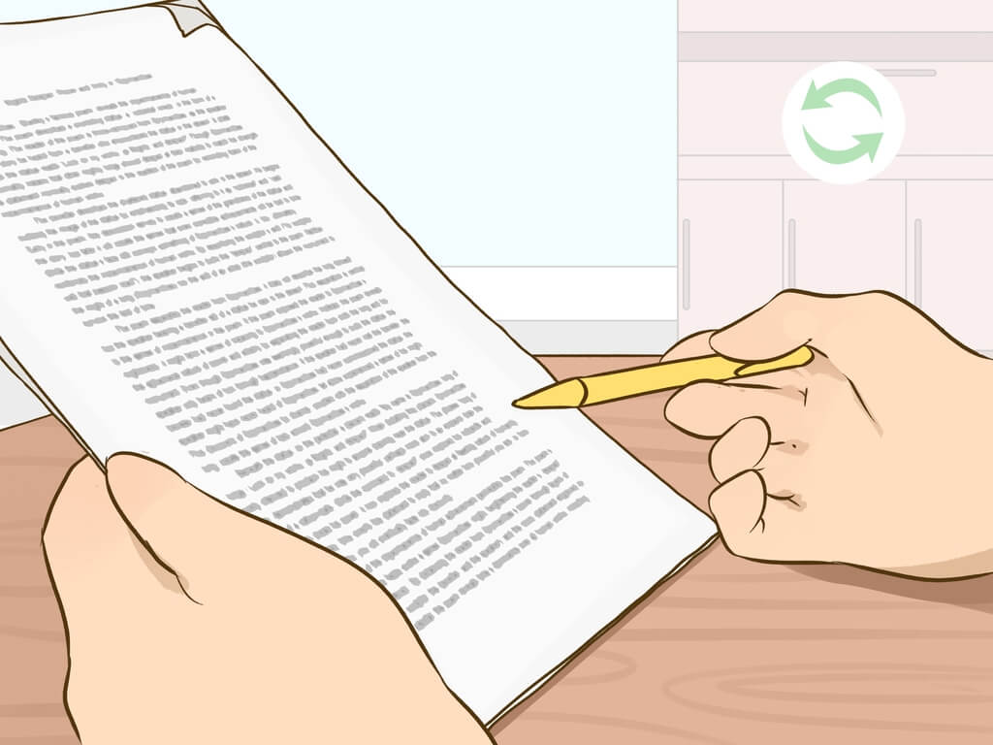
Phần kết bài là nơi để tổng hợp lại các điểm chính đã được trình bày trong phần thân bài và đưa ra một kết luận súc tích về chủ đề của bài viết. Ở phần này bạn nên:
- ✓ Tập trung vào việc tổng hợp các điểm quan trọng, nhấn mạnh vào ý nghĩa hoặc hậu quả của chủ đề và để lại một thông điệp sâu sắc cho độc giả.
- ✓ Phần kết bài thường không cần quá dài. Nói chung, một kết bài hiệu quả có thể gồm khoảng 3 đến 5 câu, tùy thuộc vào chiều sâu của chủ đề và độ phức tạp của bài viết.
Cách viết luận bằng tiếng Anh hiệu quả
#1 Xem ngữ pháp tiếng Anh phải chuẩn, đúng
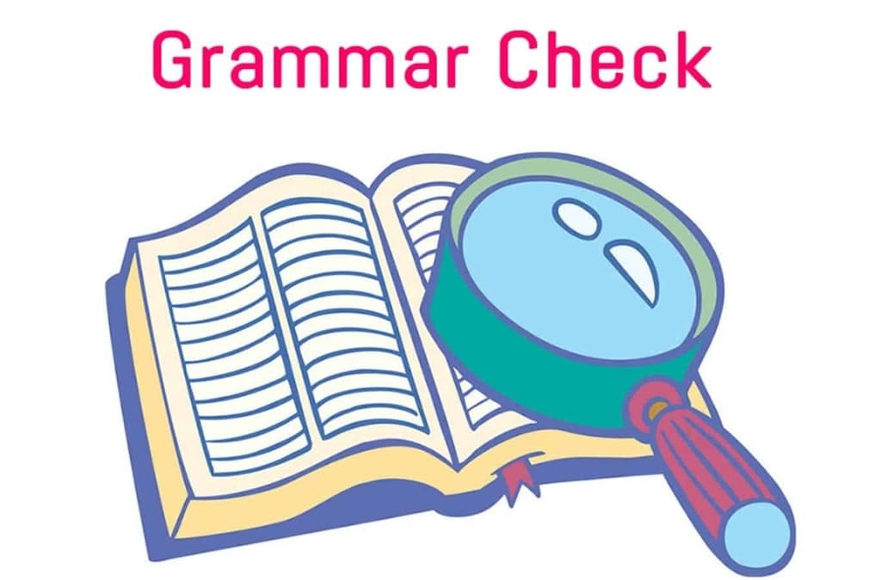
- ✓ Ngữ pháp chính xác là yếu tố quan trọng nhất khi viết bài luận. Nó bao gồm thời thì, cấu trúc câu, và sự kết nối giữa các câu văn. Một sự nhất quán trong ngữ pháp và việc sử dụng thời thì phù hợp sẽ giúp bài viết của bạn trở nên logic và dễ hiểu hơn.
- ✓ Khi viết bài luận, lựa chọn thời thì phù hợp với nội dung và ngữ cảnh của câu văn là rất quan trọng.
- ✓ Hơn nữa, mỗi câu văn nên liên kết với nhau một cách mạch lạc, giúp nối tiếp ý chính và ý phụ một cách rõ ràng. Sự nhất quán giữa các câu làm cho bài luận trở nên mạch lạc và dễ đọc.
- ✓ Khi viết, hãy kiểm tra và sửa lỗi ngữ pháp để đảm bảo sự chính xác và nhất quán trong bài viết của bạn.
#2 Từ ngữ tiếng Anh trong văn luận phải phù hợp ngữ cảnh

Việc sử dụng từ vựng phù hợp với ngữ cảnh của bài luận rất quan trọng. Mặc dù có một vốn từ vựng đa dạng và phong phú, việc áp dụng một cách quá mức có thể làm mất đi sự rõ ràng và sức thu hút của bài viết. Cách sử dụng từ vựng hợp văn cảnh trong bài luận:
- ✓ Lựa chọn từ ngữ phù hợp: Chọn từ ngữ phù hợp với nội dung và mục tiêu của bài luận. Sử dụng từ vựng đúng giúp diễn đạt ý tưởng một cách chính xác và rõ ràng hơn.
- ✓ Đa dạng hóa từ vựng: Tránh việc lặp lại quá nhiều từ và cấu trúc câu. Thay vì chỉ sử dụng từ ngữ lặp đi lặp lại, hãy tìm kiếm các từ vựng đồng nghĩa hoặc từ ngữ có cấu trúc khác nhau để làm phong phú thêm văn phong của bạn.
- ✓ Đánh giá độ phù hợp: Xác định liệu từ vựng bạn sử dụng có phù hợp với mục tiêu và đối tượng đọc của bài viết hay không. Không cần sử dụng từ ngữ phức tạp nếu không cần thiết.
- ✓ Chất lượng câu văn: Tập trung vào việc tạo ra câu văn sâu sắc, hấp dẫn và mạch lạc hơn là việc “khoe” vốn từ vựng. Một câu văn tốt không chỉ dựa vào từ ngữ mà còn dựa vào cấu trúc câu và cách diễn đạt ý.
#3 Cách trình bày, văn phong tiếng Anh rõ ràng

Cách trình bày:
- ✓ Sắp xếp cấu trúc đoạn văn: Mỗi đoạn văn nên bắt đầu với một câu chủ đề rõ ràng, tiếp đó là ý chính và cụ thể hơn là ví dụ hoặc bằng chứng để minh họa ý tưởng. Điều này giúp bài viết trở nên mạch lạc và dễ hiểu hơn.
- ✓ Chấm phẩy và dấu chấm: Sử dụng chính xác các dấu câu, đặc biệt là chấm phẩy, dấu chấm, để tạo ra các mệnh đề và câu hoàn chỉnh. Qua đó, giúp bài viết của bạn có cấu trúc và ý nghĩa rõ ràng hơn.
Văn phong tiếng Anh rõ ràng:
- ✓ Tự nhiên và thú vị: Việc chọn từ vựng và cấu trúc câu một cách tự nhiên, không cần thiết phải quá hoa mỹ, giúp bài viết trở nên gần gũi và hấp dẫn hơn với độc giả.
- ✓ Luyện tập văn phong: Luyện tập là yếu tố quan trọng. Bạn có thể đọc nhiều tài liệu tiếng Anh, viết thư cá nhân hoặc thậm chí là tham gia diễn đàn để luyện tập viết và làm quen với văn phong tiếng Anh.
#4 Sắp xếp từ vựng, cấu trúc câu, ngữ pháp theo quy tắc

Có thể nói rằng, đây là một trong những điều ít được chú ý đến, nhưng lại có tác động lớn đến bài luận văn tiếng Anh của bạn. Thường thì, thứ tự sắp xếp trong tiếng Anh khác với tiếng Việt:
- ✓ Thứ tự tính từ và trạng từ: Trong tiếng Anh, thứ tự tự nhiên của các tính từ và trạng từ trong một câu là: trạng từ (adverb) – tính từ (adjective).
- ✓ Sắp xếp các mệnh đề: Khi sắp xếp các mệnh đề trong một câu, bạn cần tuân theo thứ tự logic để câu trở nên dễ hiểu hơn. Đầu tiên, đặt mệnh đề chính (main clause) trước mệnh đề phụ (subordinate clause).
#5 Độ dài của một bài luận văn tiếng Anh
Việc tuân thủ yêu cầu về độ dài của bài luận là vô cùng quan trọng. Điều đó không chỉ là để đáp ứng yêu cầu của đề bài mà còn giúp bạn tập trung trình bày ý tưởng một cách chặt chẽ và rõ ràng.

Ví dụ: Trong thi tốt nghiệp THPT, một đoạn văn ngắn thường chỉ yêu cầu khoảng 150 từ, tương đương với khoảng 15 – 18 dòng. Với bài này, yêu cầu bạn sử dụng từ ngữ một cách hiệu quả, không thừa hoặc thiếu từ, để trình bày ý tưởng một cách súc tích nhưng vẫn đầy đủ.
Trong khi đó, trong Task 2 IELTS, độ dài bài luận thường yêu cầu khoảng 250 từ, tương đương với khoảng 25 – 30 dòng. Bài viết đòi hỏi bạn phải có khả năng sắp xếp ý tưởng, chọn lọc từ vựng và trình bày nội dung một cách hợp lý trong không gian từ vựng giới hạn.
#6 Kiểm tra lại sau khi hoàn thành

Sau khi đã viết xong, hãy xem xét một lần nữa bài viết của bạn xem đã đáp ứng đủ các yêu cầu dưới đây chưa:
- ✓ Chủ đề và độ dài: Kiểm tra xem bài viết của bạn đã đạt được độ dài yêu cầu không. Đồng thời, chắc chắn rằng bạn không đi lạc đề đã đề cập trong đề bài.
- ✓ Quy tắc định dạng: Đảm bảo rằng bài luận của bạn tuân thủ các quy tắc về phông chữ, cỡ chữ, khoảng cách giãn dòng và bất kỳ yêu cầu định dạng nào khác theo hướng dẫn của đề bài hoặc hướng dẫn định sẵn.
- ✓ Phần mở đầu: Kiểm tra xem phần mở bài đã tạo ấn tượng chưa, có cung cấp thông tin cơ bản về chủ đề và có câu luận điểm rõ ràng không.
- ✓ Cấu trúc bài luận: Đảm bảo rằng bài luận của bạn có đủ ba phần chính: Mở bài, Thân bài, Kết bài và mỗi phần đều đáp ứng mục tiêu cụ thể.
- ✓ Mỗi đoạn văn: Xem xét từng đoạn văn và đảm bảo rằng mỗi đoạn tập trung vào một ý chính, có câu chủ đề nêu rõ ý chính của đoạn và được minh họa bằng các lý lẽ và bằng chứng phù hợp.
- ✓ Các từ nối, từ liên kết: Kiểm tra xem bạn đã sử dụng các từ nối và từ liên kết để kết nối ý tưởng và các đoạn văn một cách mạch lạc, giúp bài viết trở nên logic và dễ đọc hơn.
- ✓ Kết bài: Cuối cùng, kiểm tra lại phần kết bài để đảm bảo rằng nó bao quát nội dung của toàn bài, có tính gợi mở, đánh giá hoặc đưa ra kiến nghị nhưng không mở ra các vấn đề mới không được đề cập trước đó.
NativeX – Học tiếng Anh online toàn diện “4 kỹ năng ngôn ngữ” cho dân văn phòng.
Với mô hình “Lớp Học Nén” độc quyền:
- Tăng hơn 20 lần chạm “điểm kiến thức”, giúp hiểu sâu và nhớ lâu hơn gấp 5 lần.
- Tăng khả năng tiếp thu và tập trung qua các bài học cô đọng 3 – 5 phút.
- Rút ngắn gần 400 giờ học lý thuyết, tăng hơn 200 giờ thực hành.
- Hơn 10.000 hoạt động cải thiện 4 kỹ năng ngoại ngữ theo giáo trình chuẩn Quốc tế từ National Geographic Learning và Macmillan Education.
Một số từ vựng phổ biến nên dùng trong bài luận tiếng Anh

Firstly/first (Adverb) /ˈfɜːrstli/: đầu tiên
First of all (Adverb) /ˈfɜːrst əv ˈɔːl/: mở đầu là
Secondly (Adverb) /ˈsekəndli/: thứ hai là
Thirdly (Adverb) /ˈθɜːrdli/: thứ ba là
Moreover (Adverb) /mɔːrˈoʊvər/: Hơn nữa, ngoài ra
Nevertheless (Adverb) /ˌnevərðəˈles/: Tuy nhiên, mặc dù
Thus (Adverb) /ðʌs/: Do đó, vì vậy
However (Adverb) /haʊˈevər/: Tuy nhiên, tuy vậy
In addition (Phrase) /ɪn əˈdɪʃən/ : Ngoài ra, thêm vào đó
Consequently (Adverb) /ˈkɒnsɪˌkwentli/: Kết quả là, do đó
Nonetheless (Adverb) /ˌnʌnðəˈles/: Tuy nhiên, dù vậy
Furthermore (Adverb) /ˈfɜːrðərmɔːr/: Hơn nữa, thêm nữa
Therefore (Adverb) /ˈðerfɔːr/: Do đó, vì thế
Additionally (Adverb) /əˈdɪʃənəli/: Thêm vào đó, hơn nữa
On the other hand (Phrase) /ɒn ðə ˈʌðər hænd/: Mặt khác, tuy nhiên
As a result (Phrase) /æz ə rɪˈzʌlt/: Kết quả là, vì vậy
To summarize (Phrase) /tə ˈsʌməraɪz/: Tóm lại, tóm gọn lại
In summary (Phrase) /ɪn ˈsʌməri/: Tóm lại, tóm gọn lại
In conclusion (Phrase) /ɪn kənˈkluːʒn/: Tóm lại, kết luận lại
Bài luận tiếng Anh mẫu

Mẫu 1: Bài luận văn tiếng về tác động của công nghệ
In today’s rapidly evolving world, technology has become an indispensable part of our daily lives. Its pervasive presence has profoundly impacted various facets of human existence, reshaping the way we communicate, work, and interact. From the convenience of instantaneous communication to the complexities of artificial intelligence, the influence of technology on our daily routines is undeniable.
Firstly, the advent of smartphones and the internet has revolutionized communication, enabling instant connectivity across the globe. People can now interact effortlessly, transcending geographical barriers, fostering relationships, and disseminating information rapidly. This connectivity has reshaped societal dynamics, allowing for the swift dissemination of ideas and access to a wealth of knowledge.
Secondly, the integration of technology into professional spheres has redefined work dynamics. Automation and digitalization have streamlined numerous industries, increasing efficiency and output. However, this transition has also raised concerns about job displacement and the need for new skill sets to adapt to evolving technological landscapes.
Moreover, the infiltration of technology into our personal lives has altered daily routines. Tasks that were once manual or time-consuming are now expedited through the use of various applications and devices. While this convenience enhances productivity, it also raises questions about over-reliance and the erosion of certain traditional skills and activities.
In conclusion, technology has undeniably become an integral part of our lives, altering the way we communicate, work, and conduct our daily activities. While its advancements offer unparalleled convenience and opportunities, they also pose challenges and necessitate a balanced approach. Embracing technological progress while mitigating its potential downsides will be pivotal in navigating a future where technology remains an inseparable aspect of our existence.
Dịch:
Trong thế giới phát triển nhanh chóng ngày nay, công nghệ đã trở thành một phần không thể thiếu trong cuộc sống hàng ngày của chúng ta. Có mặt lan rộng của nó đã ảnh hưởng sâu sắc đến nhiều khía cạnh của sự tồn tại con người, thay đổi cách chúng ta giao tiếp, làm việc và tương tác. Từ sự tiện lợi của giao tiếp tức thời đến những phức tạp của trí tuệ nhân tạo, ảnh hưởng của công nghệ đối với các hoạt động hàng ngày của chúng ta là không thể phủ nhận.
Thứ nhất, sự ra đời của điện thoại thông minh và internet đã cách mạng hóa truyền thông, cho phép kết nối tức thì trên toàn cầu. Giờ đây mọi người có thể tương tác dễ dàng, vượt qua các rào cản địa lý, thúc đẩy các mối quan hệ và phổ biến thông tin một cách nhanh chóng. Sự kết nối này đã định hình lại động lực xã hội, cho phép phổ biến nhanh chóng các ý tưởng và tiếp cận nguồn kiến thức dồi dào.
Thứ hai, việc tích hợp công nghệ vào các lĩnh vực chuyên nghiệp đã định lại động lực làm việc. Tự động hóa và kỹ thuật số hóa đã tối ưu hóa nhiều ngành công nghiệp, tăng cường hiệu suất và sản lượng. Tuy nhiên, sự chuyển đổi này cũng đưa ra lo ngại về việc mất việc làm và cần phải có những kỹ năng mới để thích nghi với cảnh quan công nghệ đang phát triển.
Hơn nữa, sự xâm nhập của công nghệ vào cuộc sống cá nhân của chúng ta đã thay đổi các thói quen hàng ngày. Công việc mà trước đây mất thời gian hoặc là phải thực hiện thủ công bây giờ đã được thực hiện nhanh chóng thông qua việc sử dụng các ứng dụng và thiết bị đa dạng. Mặc dù sự tiện lợi này làm tăng năng suất, nhưng cũng đặt ra câu hỏi về sự phụ thuộc quá mức và sự suy giảm của một số kỹ năng và hoạt động truyền thống.
Tóm lại, không thể phủ nhận rằng công nghệ đã trở thành một phần không thể thiếu trong cuộc sống của chúng ta, thay đổi cách chúng ta giao tiếp, làm việc và tiến hành các hoạt động hàng ngày. Mặc dù những tiến bộ của nó mang lại sự tiện lợi và cơ hội tuyệt vời nhưng chúng cũng đặt ra những thách thức và đòi hỏi một cách tiếp cận cân bằng. Nắm bắt tiến bộ công nghệ đồng thời giảm thiểu những nhược điểm tiềm ẩn của nó sẽ là yếu tố then chốt trong việc định hướng một tương lai nơi công nghệ vẫn là một khía cạnh không thể tách rời trong sự tồn tại của chúng ta.
Mẫu 2: Bài luận văn tiếng về khả năng thích nghi
In a world that constantly evolves, adaptability emerges as an invaluable trait essential for navigating the complexities of life. The ability to adjust, evolve, and thrive amidst ever-changing circumstances is not merely a skill but an art form, a testament to human resilience and ingenuity.
Adaptability is the cornerstone of progress. Throughout history, civilizations and species that failed to adapt to new environments or challenges were unable to survive. From the evolutionary transformations of organisms to the rapid technological advancements of modern society, adaptability has been the driving force behind the survival and advancement of life.
One of the hallmarks of adaptability is flexibility. The willingness to embrace change, to step out of comfort zones, and to pivot when necessary distinguishes those who succeed in the face of adversity. This flexibility is not merely a reaction but a proactive stance, an openness to learning and growth.
Moreover, adaptability fosters innovation and creativity. When faced with obstacles, adaptable individuals do not succumb to defeat; instead, they see opportunities for innovation. They harness their creativity to devise unconventional solutions, leading to breakthroughs that propel both personal and societal progress.
However, adaptability is not without its challenges. The discomfort of uncertainty and the fear of the unknown often accompany change. Yet, it is within these moments of discomfort that the seeds of growth are sown. Embracing these challenges becomes a pathway to self-discovery and personal development.
In today’s rapidly changing world, adaptability is more crucial than ever. The pace of technological advancements, the dynamic global economy, and the ever-shifting societal landscapes demand individuals who can swiftly adapt to new paradigms. Those who possess this ability stand not only to survive but to thrive in the face of such change.
In conclusion, adaptability is a skill that transcends mere survival; it is a catalyst for progress and success. It requires the courage to embrace change, the resilience to endure challenges, and the creativity to turn adversity into opportunity. As we navigate the complexities of life, the art of adaptability remains a guiding light, empowering us to not only survive but to flourish amidst the winds of change.
Dịch:
Trong một thế giới luôn thay đổi, khả năng thích nghi nổi lên như một phẩm chất vô cùng quý giá cần thiết để điều hướng qua những phức tạp của cuộc sống. Khả năng điều chỉnh, tiến triển và phát triển trong điều kiện thay đổi không ngừng không chỉ là một kỹ năng mà còn là một hình thức nghệ thuật, là một minh chứng cho sự kiên cường và tài nghệ của con người.
Khả năng thích nghi là nền tảng của sự tiến bộ. Suốt lịch sử, các nền văn minh và loài vật không thể thích nghi với môi trường hoặc thách thức mới đã không thể tồn tại. Từ sự chuyển biến tiến hóa của các sinh vật đến sự tiến bộ nhanh chóng của công nghệ trong xã hội hiện đại, khả năng thích nghi đã là động lực đằng sau sự sống sót và tiến bộ của cuộc sống.
Một trong những đặc điểm nổi bật của khả năng thích nghi là linh hoạt. Sẵn lòng chấp nhận thay đổi, rời khỏi vùng an toàn và linh hoạt khi cần thiết phân biệt những người thành công trước mặt khó khăn. Sự linh hoạt này không chỉ là một phản ứng mà còn là một tư thế tích cực, một sự mở lòng đối với việc học hỏi và phát triển.
Hơn nữa, khả năng thích nghi khuyến khích sự đổi mới và sáng tạo. Khi đối mặt với các trở ngại, những người thích nghi không chịu thua cuộc; thay vào đó, họ nhìn thấy cơ hội để đổi mới. Họ khai thác sự sáng tạo của mình để tạo ra những giải pháp phi truyền thống, dẫn đến những đột phá thúc đẩy tiến bộ cá nhân và xã hội.
Tuy nhiên, khả năng thích nghi không phải là không có thách thức. Sự bất an về tương lai và nỗi sợ hãi trước điều không rõ ràng thường đi kèm với sự thay đổi. Tuy nhiên, chính trong những khoảnh khắc bất an này mà hạt giống của sự phát triển được gieo trồng. Chấp nhận những thách thức này trở thành một con đường đến việc tự khám phá và phát triển cá nhân.
Trong thế giới đang thay đổi nhanh chóng ngày nay, khả năng thích nghi quan trọng hơn bao giờ hết. Tốc độ tiến bộ công nghệ, nền kinh tế toàn cầu động và các bối cảnh xã hội luôn thay đổi yêu cầu những người có thể nhanh chóng thích nghi với các mô hình mới. Những người sở hữu khả năng này không chỉ để sống sót mà còn để thành công trong môi trường biến đổi như vậy.
Tóm lại, khả năng thích nghi là một kỹ năng vượt qua việc chỉ đơn giản sống sót; nó là một chất xúc tác cho sự tiến bộ và thành công. Nó yêu cầu sự dũng cảm để chấp nhận sự thay đổi, sự kiên nhẫn để vượt qua thách thức và sự sáng tạo để biến khó khăn thành cơ hội. Trong khi chúng ta điều hướng qua những phức tạp của cuộc sống, nghệ thuật thích nghi vẫn là ngọn đèn chỉ dẫn, truyền sức mạnh để chúng ta không chỉ sống sót mà còn thịnh vượng giữa làn gió thay đổi.

